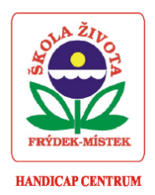
HANDICAP CENTRUM ŠKOLA ŽIVOTA FRÝDEK-MÍSTEK, o.p.s.
Mozartova 2313, 738 01 Frýdek-Místek IČO: 01854071
tel: 558 434 126
č. ú.: 260620628/0300 ČSOB, a.s.
e-mail: skolazivota@seznam.cz, http://www.skolazivotafm.wbs.cz

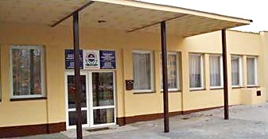
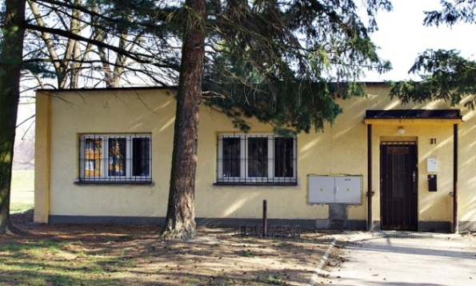

Budova A, Mozartova 2313

Budova B, 28. října 781

VÝROČNÍ ZPRÁVA ZA ROK 2019

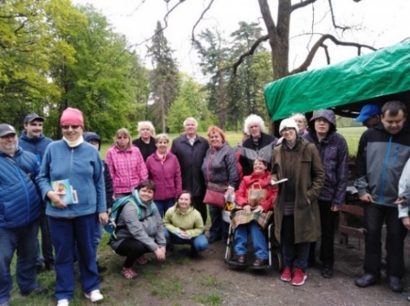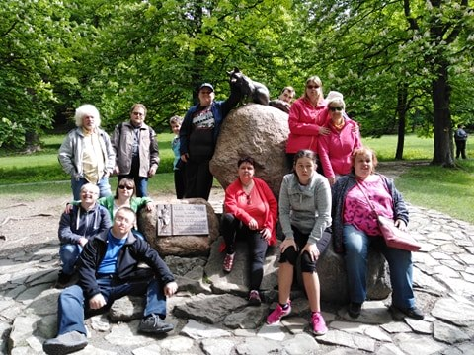

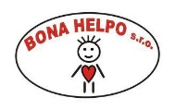
HANDICAP CENTRUM ŠKOLA ŽIVOTA FRÝDEK-MÍSTEK, o.p.s.
Mozartova 2313, 738 01 Frýdek-Místek IČO: 01854071,
tel./fax: 558 434 126,
č. ú.: 260620628/0300 ČSOB, a.s.
e-mail: skolazivota@seznam.cz, http://www.skolazivotafm.wbs.cz

Tato společnost, zapsaná v rejstříku obecně prospěšných společností, vedeného u Krajského soudu v Ostravě, oddíl 0, vložka 1199, a registrovaná Krajským úřadem Moravskoslezského kraje jako poskytovatel sociálních služeb, č. j. MSK 116122/2013, spec. značka SOC/27914/213/Hlu 553.1V10,

PŘEDKLÁDÁ

v souladu se Zákonem č. 248/1955 Sb. ve smyslu zásad zákona č. 108/2006 Sb. a Standardů kvality sociálních služeb Ministerstva práce a sociálních věcí

VÝROČNÍ ZPRÁVU ZA ROK 2019

Obsah:
- Organizační struktura
- Slovo úvodem
- Usnesení ze zasedání Správní a Dozorčí rady
- Zprávy a vyhodnocení jednotlivých pracovišť ergoterapeutických dílen
- Přehled akcí konaných v roce 2019
- Zpráva o hospodaření
- Výrok a zpráva dozorčí rady
- Finanční rozvaha realizace projektu sociálních služeb v roce 2020
- Spolupráce s ostatními organizacemi
- Zlatá listina dárců
- Závěr
- Zpráva auditora

1. Organizační struktura
Dobrovolníci
Pracovnice v úklidu
Pracovníci v sociálních službách
Přímá péče
Sociální pracovník
Účetní
Ředitel
Správní rada

Zakladatelé

Dozorčí rada

Zástupce ředitele
Přímý zástupce ve všech kompetencích

Ředitel: Antonín Žáček
Zástupce ředitele: Květa Chýlková
Účetní: Ing. Tereza Flamová do 30.4.2019
Ing. Lenka Stuchlíková od 12.4.2019
Sociální pracovník: Bc. Gabriela Morongová do 31.3.2019
PhDr. Jana Matušinská od 1.4.2019
Pracovníci v sociálních službách: Květa Chýlková, Kateřina Mališová,
PhDr. Jana Matušinská,
Bc. Jana Španihelová, Vladimír Vojkovský
Pracovnice úklidu: Jana Šebestová
2. Slovo úvodem

Stejně jako v minulých létech i v roce 2019 poskytovalo Handicap centrum Škola života Frýdek-Místek, o.p.s. sociální službu našim spoluobčanům s handicapem z města Frýdku-Místku a okolních vesnic a městeček.
Podle individuálního plánu každého uživatele služeb našeho denního stacionáře si každý z nich plnil své tužby, přání a potřeby pod vedením zkušených pracovníků v kreativních dílnách, keramické dílně, tkalcovské dílně, ale také v hodinách pohybové výchovy, muzikoterapie či sportovních olympiádách, relaxačních pobytech, klubech a společenských večírcích nebo jen v kruhu svých kamarádů. Na plavání do krytého bazénu ve Frýdlantě nad Ostravicí jsme jezdili našim novým devítimístným mikrobusem.
O 24 našich spoluobčanů, kteří využívali našich služeb, se v roce 2019 vzorně staralo 8 zaměstnanců našeho Handicap centra. Na chráněných pracovních místech v roce 2019 u nás pracovalo 11 pracovníků.
Velké poděkování za dobrou spolupráci patří Moravskoslezskému kraji, Statutárnímu městu Frýdek-Místek, městu Frýdlant nad Ostravicí, obcím Staříč, Čeladná, Malenovice, Fryčovice, Metylovice, Soběšovice, Ostravice, společnosti Bona Helpo s.r.o., SPMP ČR z.s., všem našim sponzorům, partnerům a příznivcům, kteří nám pomáhají v naší činnosti a bez kterých by realizace našich služeb nebyla možná.
Antonín Žáček

3. Zasedání Správní a Dozorčí rady v roce 2019

Správní rada se v roce 2019 sešla třikrát k těmto bodům:

V březnu rada řešila vzniklou situaci v kolektivu zaměstnanců Handicap centra Škola života Frýdek-Místek, o.p.s. s návrhem řešení, dále změnu harmonogramu zasedání Správní rady, další využití zakoupeného vyšívacího stroje a vytápění budovy B. Na dalším zasedání byla provedena kontrola usnesení z její minulé schůze. V měsíci květnu Správní rada vyslechla na svém zasedání zprávu Dozorčí rady, která provedla kontrolu Výroční zprávy Handicap centra za rok 2018. Následně tuto zprávu vzala na vědomí a jednohlasně ji schválila.

Za Správní radu Kuboň Günther v. r.

Mgr. Gabriela Morongová v. r.

Mgr. Petra Ocelková v. r.

Dozorčí rada se v roce 2019 sešla jednou a projednala tyto body:

Dozorčí rada nahlédla do účetních knih a dokladů a zkontrolovala v nich obsažené údaje. Přezkoumala Výroční zprávu Handicap centra Škola života Frýdek-Místek, o.p.s. za rok 2018. Tuto zprávu schválila. S tímto seznámila Správní radu a ředitele společnosti.
Dozorčí rada konstatovala, že účetní evidence je vedena přehledně, veškeré finanční operace je možné ověřit řádně zakládanými doklady a popisem předmětu účtování na košilce. K hospodaření nevznesla připomínky. Veškeré dotace byly včas vyúčtovány všem poskytovatelům. Inventarizační rozdíly nebyly zjištěny.

Za Dozorčí radu Mgr. Vlasta Slováčková v. r.

Mgr. Petra Vokounová v. r.

Jana Kovaříková

4. Zprávy a vyhodnocení jednotlivých pracovišť ergoterapeutických dílen

Sociální služba je realizována ve dvou bezbariérových budovách, Mozartova 2313 a 28. října 781 Frýdek-Místek. Součástí poskytovaných služeb jsou i ergoterapeutické dílny. O jejich činnosti se dočtete níže.

Kreativní dílna I.
V této kreativní dílně jsme se opět s našimi klienty zaměřili na výrobky, které je baví vytvářet: jsou to srdíčka, pytlíčky, bonbónky, které nám z látky šije p. Hana Urbanová, a my je následně plníme levandulí a vatelínem. Tento nám na menší kousky trhají naši nevidomí klienti.
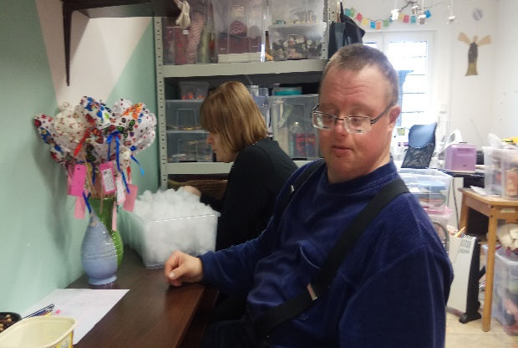
Malujeme obrázky dle fantazie klientů, používáme k jejich výrobě temperové a vodové barvy, fixy, voskové pastely a barevné pastelky. Těmito více než 30 obrázky jsme se podíleli na výrobě kalendáře na rok 2020 ve spolupráci s firmou BONA HELPO.
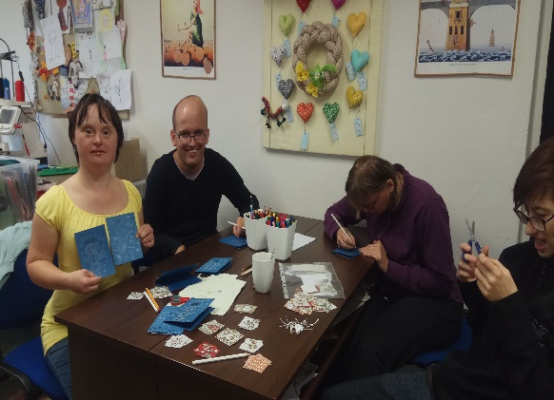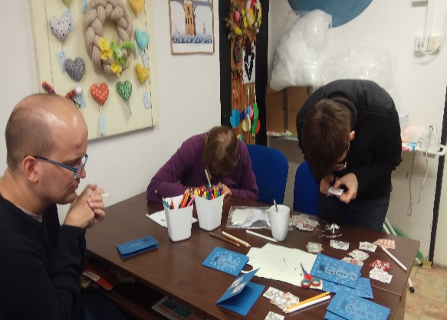
Nově jsme začali vyrábět záložky do knih z plstě, srdíčka a motýlky jako zápichy. Nápadité zarámované obrázky ozdobené přišitými knoflíčky na plstěném podkladu zaujaly hlavně naše děvčata. Ti zručnější malují barvami na sklo. Také malování na látkové tašky nadchlo snad všechny klienty.
Pro naši činnost používáme především přírodní materiály, které sbíráme na oblíbených procházkách po okolí nebo je klienti ze své iniciativy nosí do stacionáře z domovů. Zdobíme jimi látkové věnce, vytváříme výrobky s velikonoční a vánoční tematikou a přáníčka.
Přijďte se podívat a zakoupit výrobky našich klientů, kteří tímto budou náležitě ocenění.
Mališová Kateřina

Kreativní dílna II.
pletení košíků, výroba svíček, mýdel a koupelových solí, výroba drobných věcí z keramiky
Jako i v minulých letech tak i letos je kreativní dílna jednou z ergoterapeutických dílen, ve které si v Handicap centru Škola života Frýdek-Místek, o.p.s. mohou uživatele sociálních služeb procvičovat své dovednosti, jemnou a hrubou motoriku a rozvíjet vlastní schopnosti a fantazii.
Hlavní důraz je kladen především na individuální přístup ke každému uživateli a k jeho schopnostem. Každá činnost, kterou klienti v této dílně dělají, je zaměřena na jejich zručnost, proto jsou činnosti vybírány tak, aby jejich minimální účast byla alespoň 50 %. Podíl práce u některých klientů může být i větší, vše zaleží na jejich dovednostech.
Základní činností v kreativní dílně je opakování naučených technik pletení a postupné rozvíjení dalších způsobů pletení košíků, tácků, oplétaní lahví, či různých zvířátek, vajíček nebo závěsných zvonečků na dveře či okna. Další činnosti v této kreativní dílně je práce s jutou, např. při výrobě závěsných vánočních ozdob (srdíčka, hvězdičky), ale také nově výroba andílků.
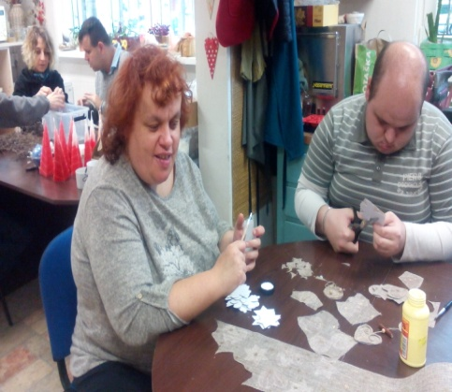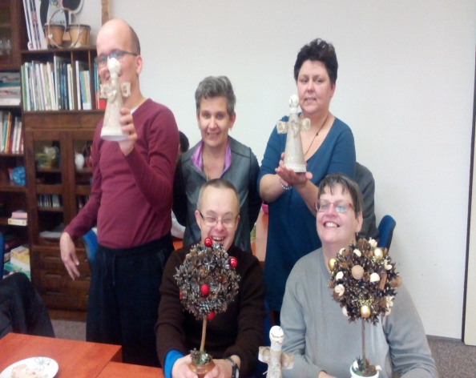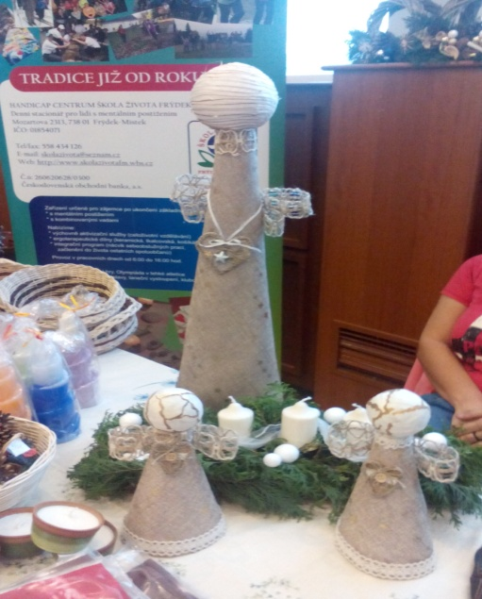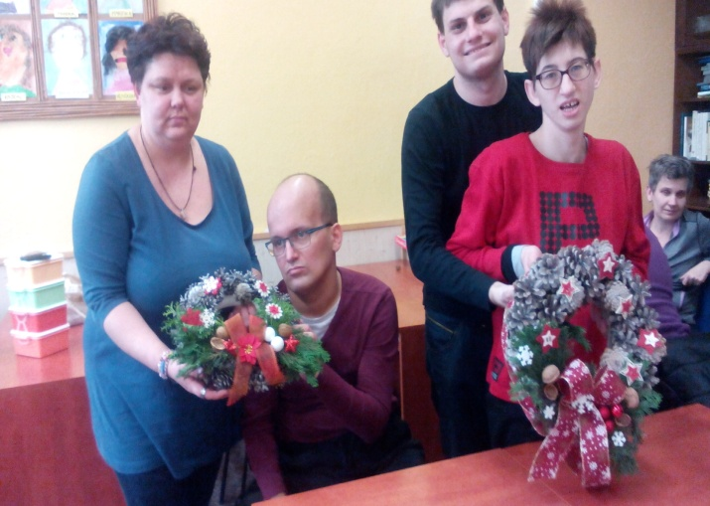
Další činností v této dílně je odlévání svíček a mýdel. I tady je dodržován individuální přístup ke každému uživateli sociálních služeb a jeho potřebám, snaha o co největší samostatnost při práci a také o to, aby uživatele sociálních služeb zapojili svou fantazii např. při výběru forem, na jaro kytičky, motýlci, na zimu vločky, zvonečky a podle forem i výběr barev a příslušná vůně. Stejně jako v minulých letech tak i v letos uživatelé vyrobili mýdélka, a svíčky různých velikostí na zakázku. Zakázka na svíčky pro VÚHŽ činila 150 kusů. Letošní novinkou, kterou uživatelé v dílně vyzkoušeli jsou glycerinová mýdla s kozím mlékem, které mají léčebné účinky, mají vysoký obsah vitamínů, minerálních látek a máselných tuků, který má dobrou hydratační schopnost. Tuto hmotu uživatelé odlévali do nových silikonových forem ve tvaru srdíček, zvonečků ale také vločky. Také při výrobě svíček byl použitý nový materiál, a to palmový krystalický vosk, který vytváří na povrchu svíčky krásný krystalický efekt.
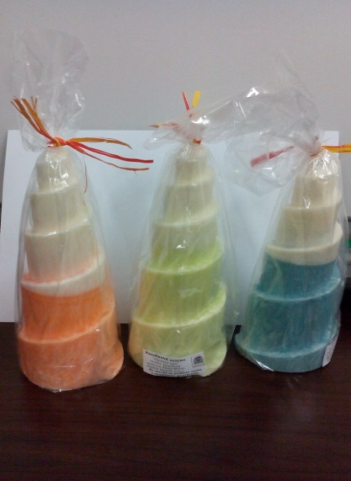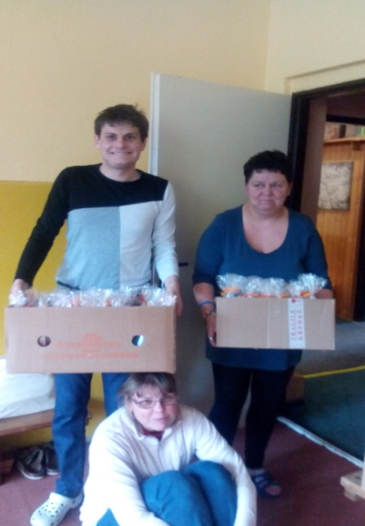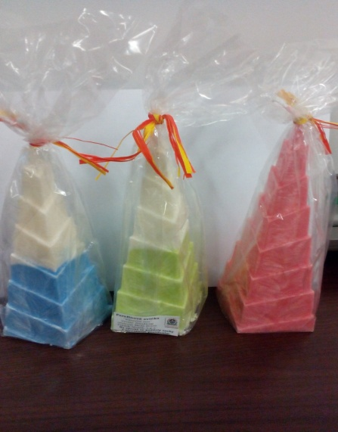
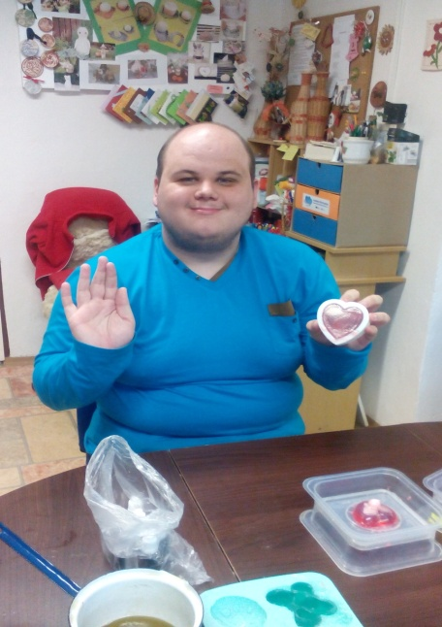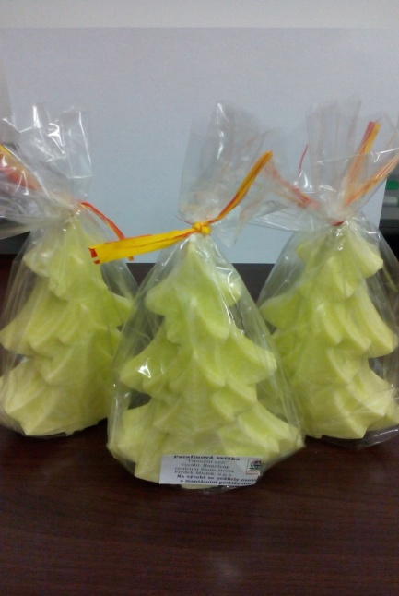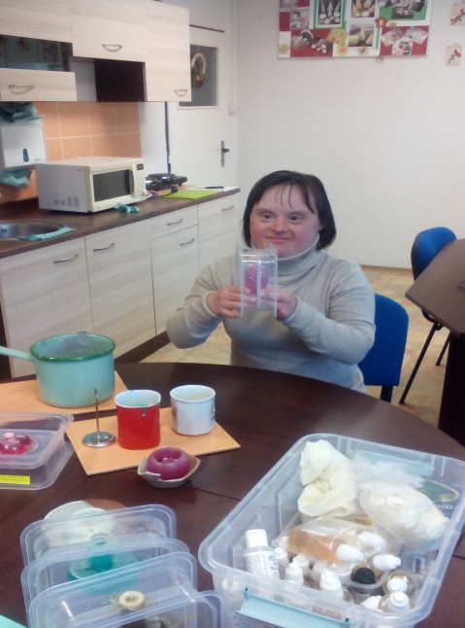

Dalším pokračováním činnosti v kreativní dílně, kterou se uživatelé sociálních služeb zabývali i v letošním roce je výroba koupelové nebo mořské soli. I tady jako i v ostatních činnostech platí individuální přístup ke každému uživateli sociálních služeb a jeho schopnostem, zapojení jejich fantazie při výběru vůně či kombinování různých barev. Tuto činnost si uživatelé velice oblíbili. Pozitivum je, že ji zvládnou úplně všichni, i ti, kteří mají problémy se soustředěností a jemnou motorikou, a možná proto se stala pro ně nejoblíbenější. Uživatelé stacionáře v této činnosti vyrobili 100 kusů koupelové a mořské soli, byla to zakázka opět pro VÚHŽ.

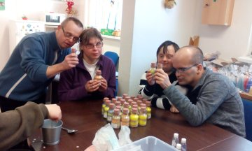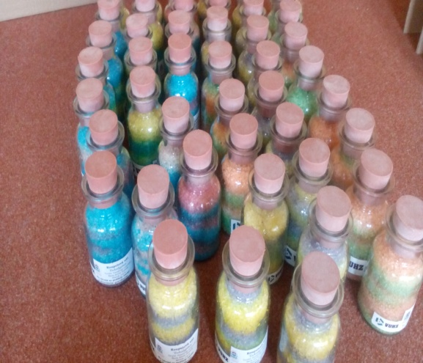

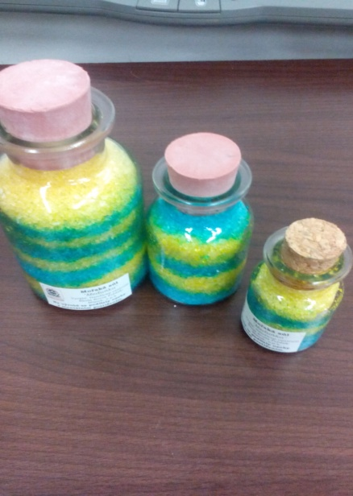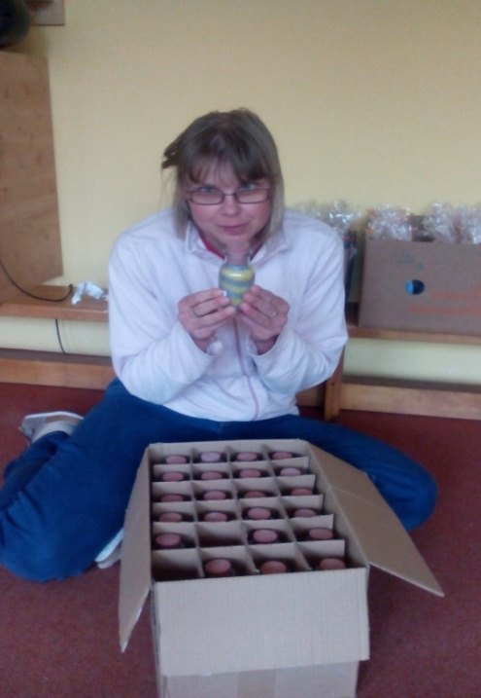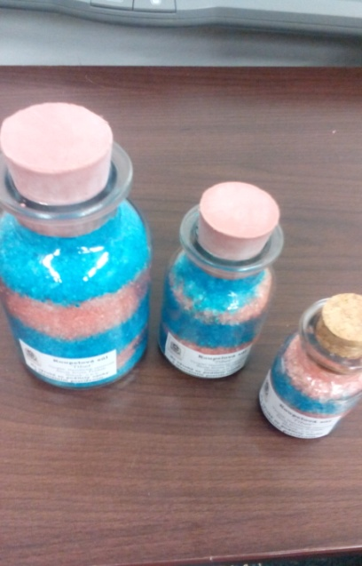

V kreativní dílně také pokračujeme ve výrobě drobné keramiky, jako jsou tácky pod svíčky nebo různé velikonoční vánoční zápichy, magnetky ve tvaru srdíček, hvězdiček, ale také zvonkohry nebo medaile na zimní hry.
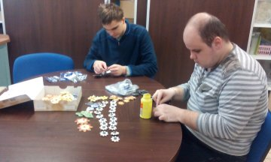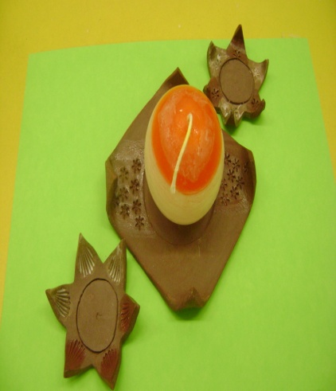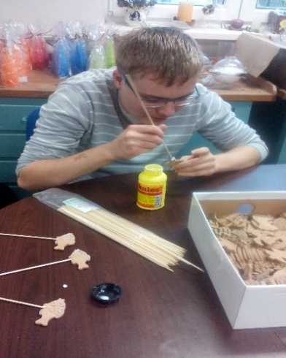
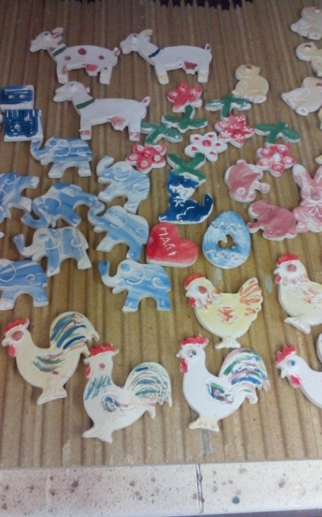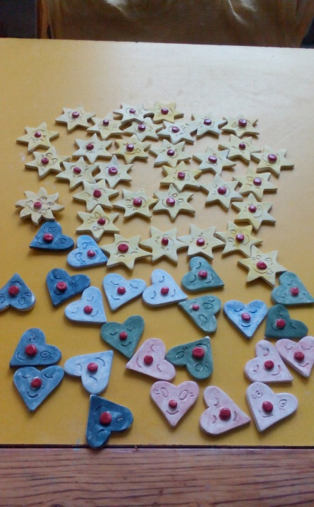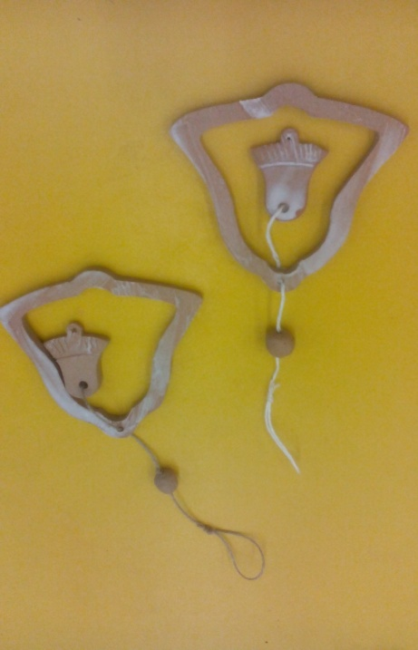
Uživatelé sociálních služeb své výrobky v roce 2019 prezentovali nejen v dílně hostům či rodičům, kteří navštíví naše zařízení, ale také na různých akcích, jakými byly kupříkladu jarmark ve Staříči při rozsvícení Vánočního stromku nebo na Mikulášském večírku.

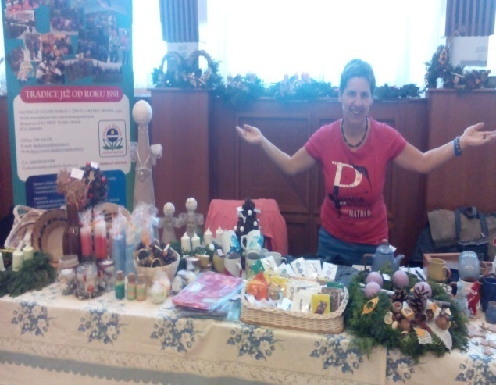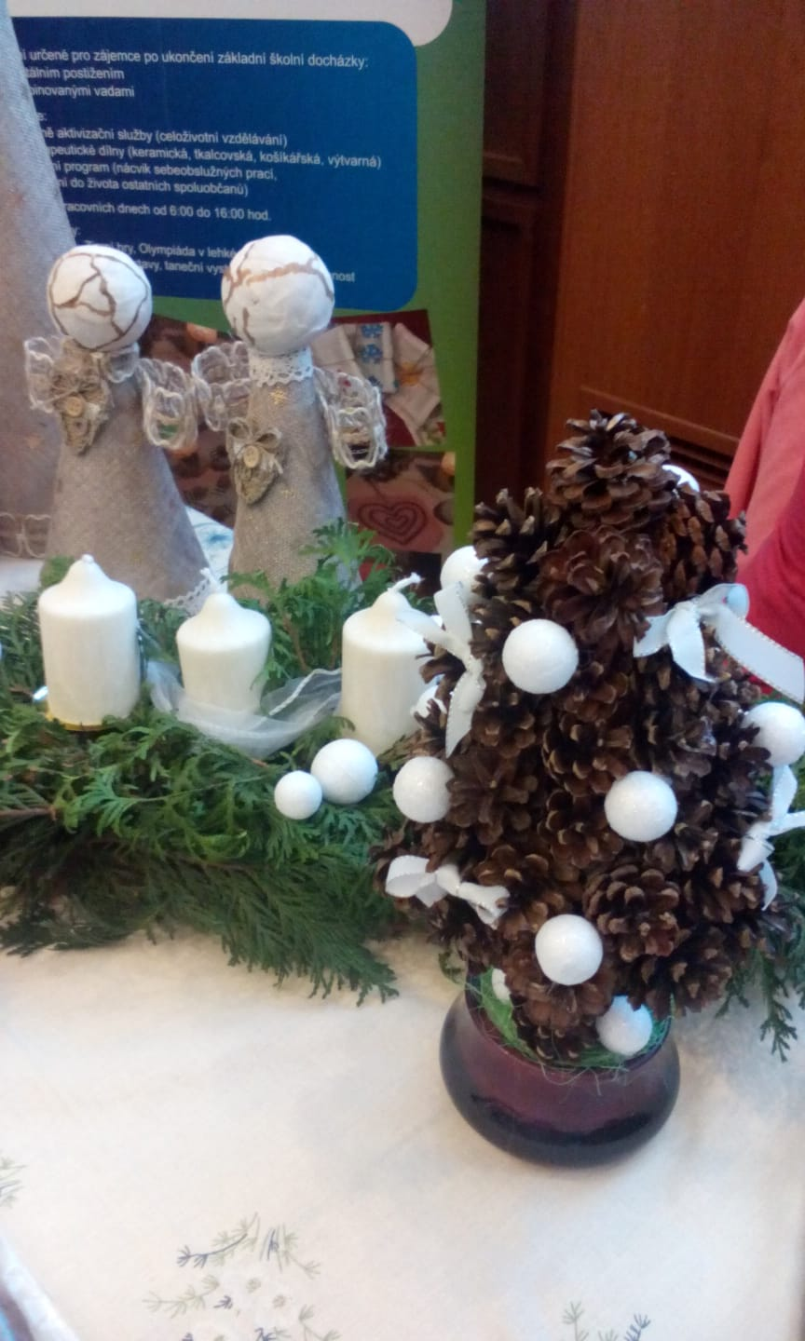
Bc. Jana Španihelová

Keramika

V letošním roce jsme opět pracovali v keramické dílně třikrát v týdnu.
Práce s keramikou je pro klienty velice náročná, ale přesto se všichni snaží
v rámci svých schopností.
S pomocí většina z nich zvládne odlévání hlíny do forem.
Čištění forem je již náročnější a vyžaduje značnou míru jemné motoriky.
Glazování nejjednodušších odlitků zvládnou jen ti nejzručnější.
S keramickou pecí manipuluje pouze vedoucí dílny.
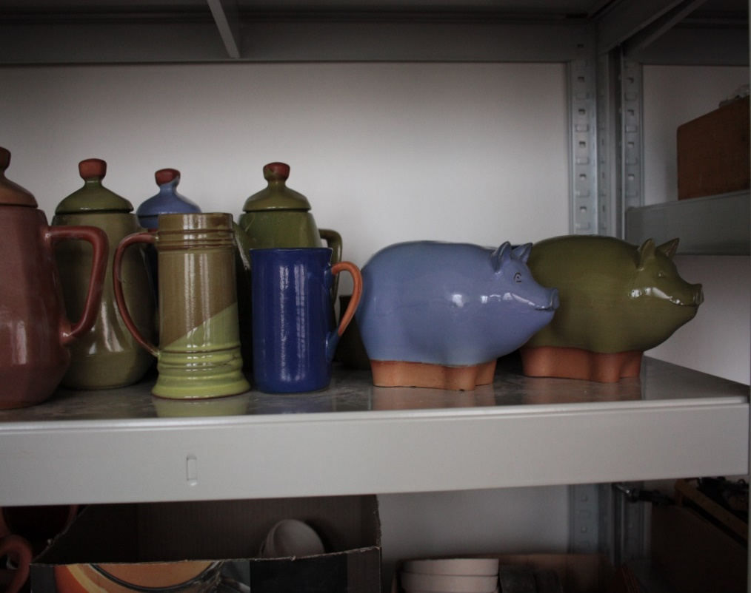
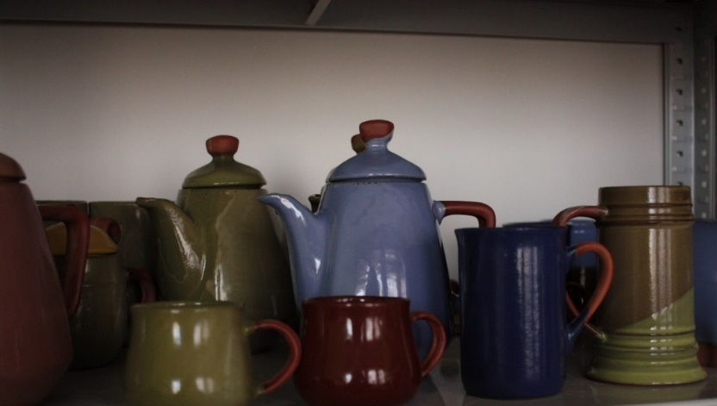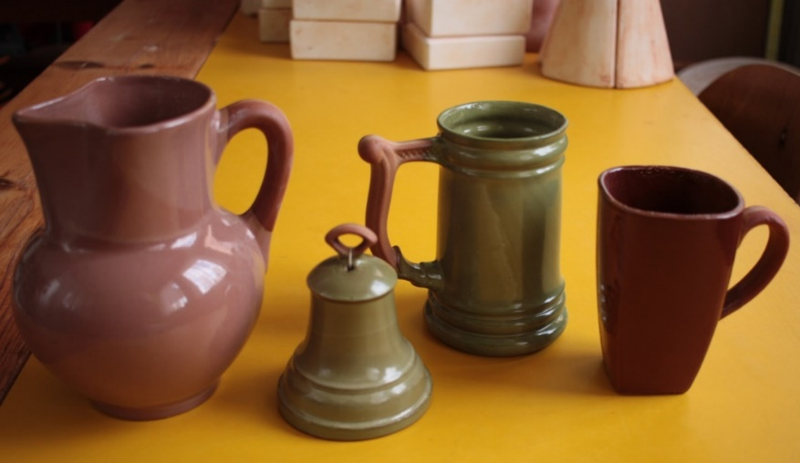
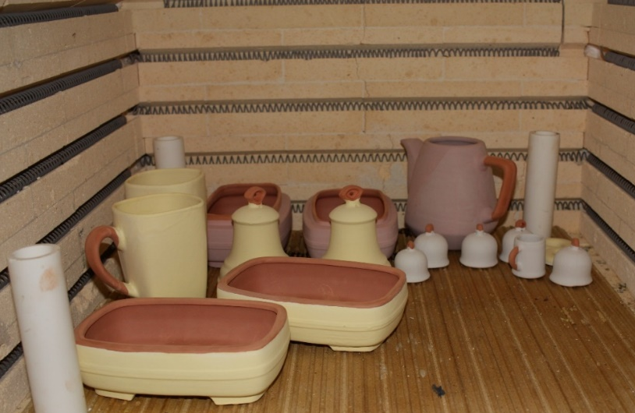
Výrobky byly prodávány na různých akcích a jarmarcích. Rovněž jsou využity, jako dárky pro sponzory a při akcích pořádaných naší školou.

Vladimír Vojkovský

Tkalcovská dílna

V letošním roce jsme obnovili činnost i v naší dílně tkalcovské. Během léta se nám podařilo dílnu vyklidit, nakoupit nové regály a upravit celý prostor tak, abychom si činnost v rámci této dílny co nejvíce usnadnili a zpříjemnili. Díky novému systému skladování materiálu se v zásobách pracovního materiálu i lépe orientujeme.

Dílna je vybavena třemi typy stavů o různé šířce. Od nejmenšího, na kterém pracujeme s jemnějšími materiály, jako jsou bavlnky, vlna nebo chemlon v šířce výpletu 45 cm, přes střední stav o šířce 60 cm až po ten největší, na kterém vyrábíme koberce 70 centimetrové, ponejvíce z látek.

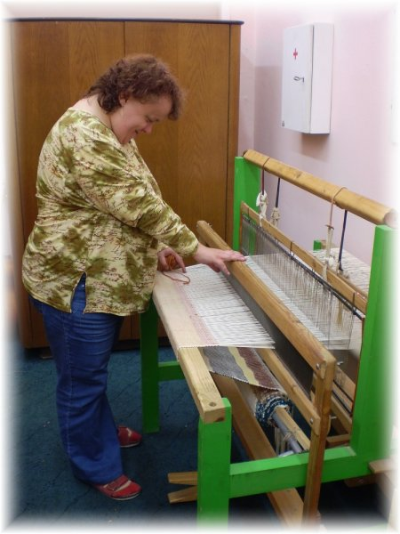
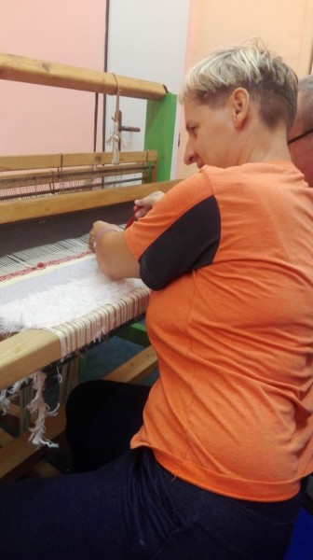

Práce v této dílně je velmi různorodá. Někteří klienti dokáží v rámci svých schopností pouze trhat látky na zhruba centimetrové proužky, které očistí od nepatřičných zbytků nití a vyrobí z nich klubíčka, pro jejich následné použití při výrobě koberců. Ti zdatnější pracují u samotných stavů. Jejich činnost je tím složitější, čím je výplet stavu užší.
Práce je výborná pro procvičení jemné motoriky prstů, ale také rozvíjí fantazii a estetické cítění klientů při výběru barevného složení budoucích koberců, prostírání a deček.

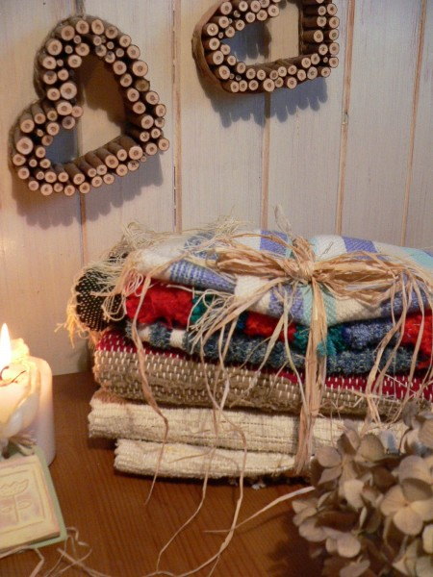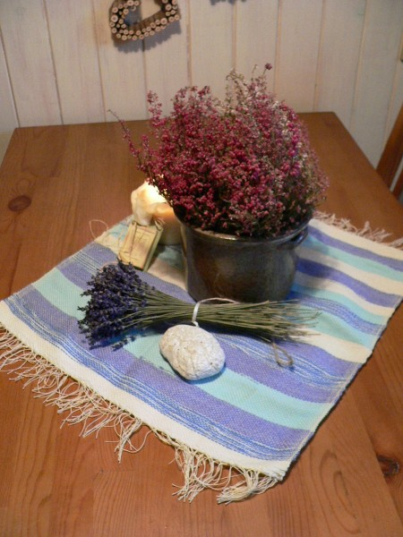

Květa Chýlková

Univerzální tvorba výrobků pomocí batikované techniky a kreativní tvorba náramků z korálků

Jako v předchozích letech, tak i letos uživatelé služeb Handicap centra Škola života Frýdek-Místek, o.p.s. měli možnost navštěvovat terapeutickou dílnu, která je jednou z dílen, ve které si mohou procvičovat jemnou motoriku a rozvíjet své schopnosti. V naší univerzální dílně jsme obnovili techniku batikování na textil, batikovali jsme bavlněná trička a tašky, které se různě domalovávají barvami pomocí šablon nebo se zdobily různými doplňky dle fantazie uživatelů. Nově jsme začali zkoušet techniku korálkování, kdy pomocí perliček různých velikostí a barev tvořili náramky, které si sami nazvali „náramky štěstí“. Tyto uživatele navlékali dle své fantazie. Tímto rozvíjeli své dovednosti a schopnosti jako trpělivost, pozornost, soustředěnost a velmi důležité procvičování jemné motoriky. Náramky štěstí se setkaly s velkým ohlasem.

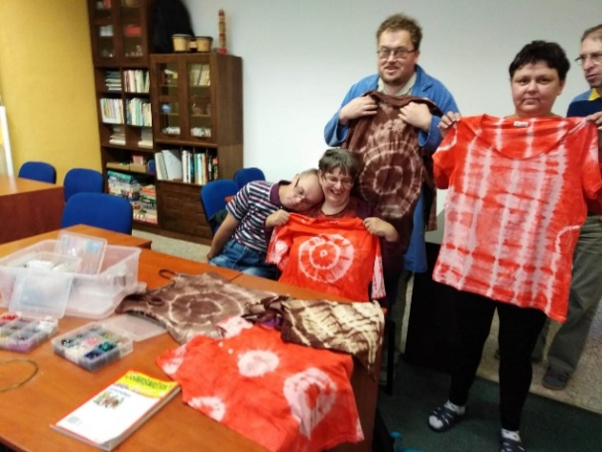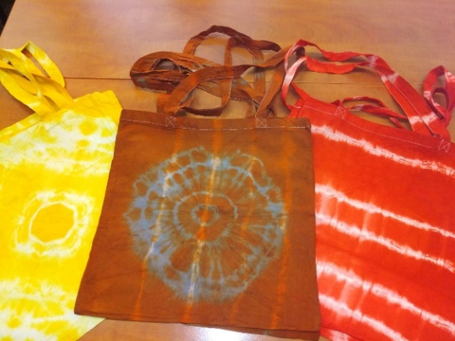
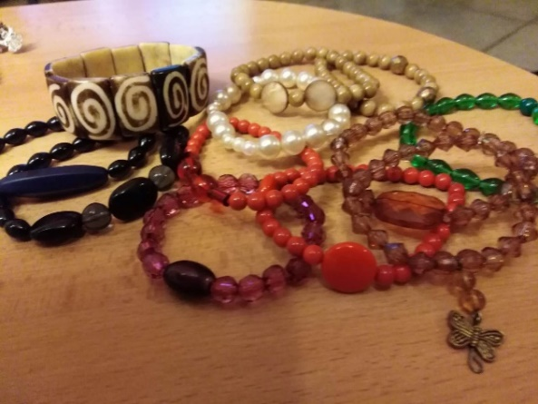

Při práci s uživateli platí individuální přístup k jejich potřebám, někteří uživatelé jsou samostatnější, jiní vyžadují větší podporu a pomoc.
Uživatelé své výrobky prezentují nejen v dílně hostům, kteří navštíví naše zařízení. Jako každoročně jsme se zúčastnili jarmarku v obci Staříč, kde jsme měli svůj stánek a dále proběhla vánoční výstava výrobků v prostorách stacionáře pro rodiče, přátelé a sponzory.

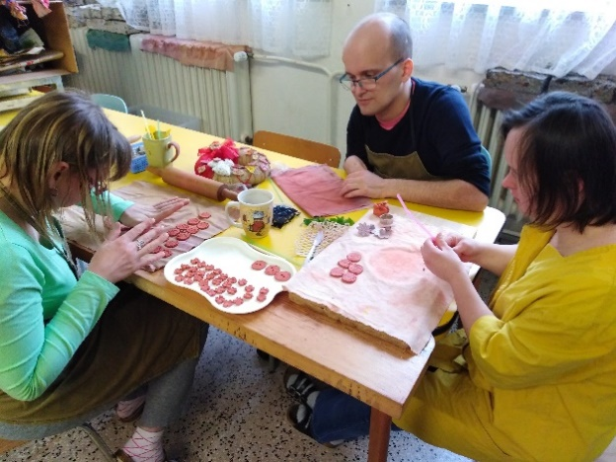

Sociálně-aktivizační činnosti

V rámci sociálně-aktivizační činnosti v našem zařízení probíhá každé úterý vaření, kde zdokonalujeme nejen praktické dovednosti, ale zároveň uživatele učíme estetickému cítění, jsou seznamováni se základy správného stolování a zdravé výživy. Vybíráme si nejen z jednoduchých pokrmů, nevyhýbáme se ani přípravě složitějších jídel, vždy dle přání uživatelů. Dbáme na to, aby si uživatele upevnili správné stravovací návyky a základní postupy při zvládání denních činností v samostatném životě. Tato aktivita patří k těm nejoblíbenějším a všichni si ji velmi užívají.

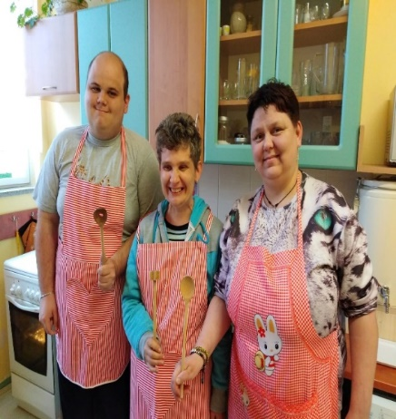

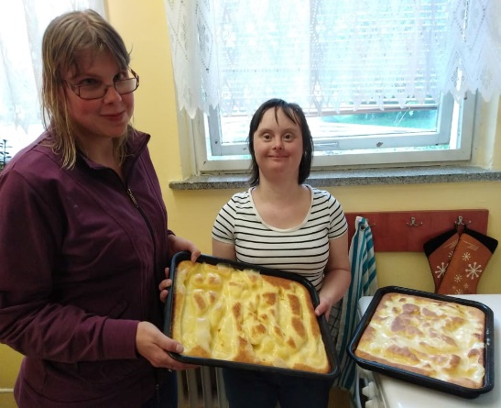
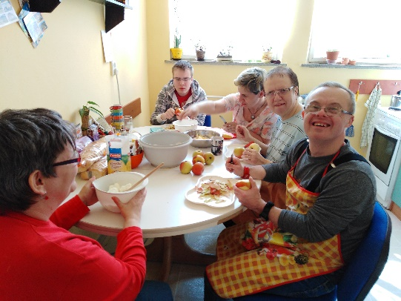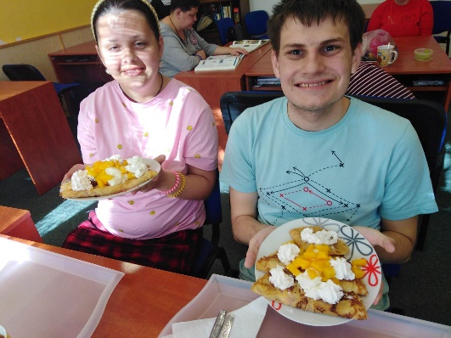

Další oblíbenou činností jsou návštěvy krytého bazénu ve Frýdlantu nad Ostravicí, kde se jezdíme pravidelně každý pátek koupat nebo si užívat relaxaci ve vířivce. Užíváme si plaveckého bazénu nejen k pohybu, k míčovým hrám, ale i k příjemnému odpočinku. Tímto uživatelům přispíváme k dobré náladě a utužujeme zdraví.

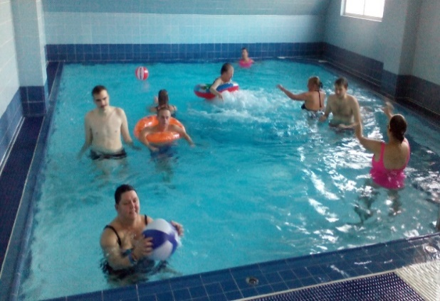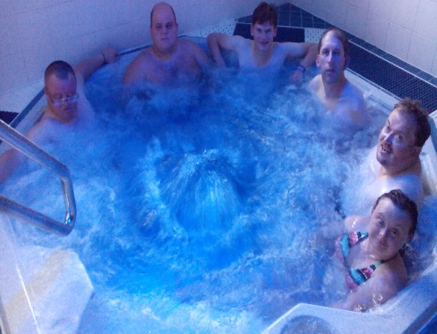

PhDr. Jana Matušinská - sociální pracovnice

5. Přehled akcí konaných v roce 2019

L E D E N
- 2 x plavání ve Sportovním a relaxačním centru Kotelna ve Frýdlantu nad Ostravicí

Ú N O R
- 16. ročník Zimních her na Morávce ve spolupráci s SPMP ČR pobočným spolkem Frýdek-Místek
- 3 x plavání ve Sportovním a relaxačním centru ve Frýdlantu nad Ostravicí

B Ř E Z E N
- Společenský večírek v Lískovci ve spolupráci s SPMP ČR pobočným spolkem Frýdek-Místek
- Exkurze do výrobního podniku Marlenka ve Frýdku-Místku
- Schůzka s rodiči klientů Handicap centra Škola života Frýdek-Místek, o.p.s.
- Schůze Správní rady
- 3 x plavání ve Sportovním a relaxačním centru ve Frýdlantu nad Ostravicí

D U B E N
- Výstavka výrobků v rámci zařízení
- Schůze Správní rady
- 4 x plávání ve Sportovním a relaxačním centru ve Frýdlantu nad Ostravicí

K V Ě T E N
- Výstavka a prezentace výrobků klientů zařízení v paskovském zámku
- Výlet na Hukvaldy, procházka kvetoucí oborou
- Schůze Správní a Dozorčí rady
- Klubové setkání – smažení vaječiny
- 4 x plavání ve Sportovním a relaxačním centru Kotelna ve Frýdlantu nad Ostravicí

Č E R V E N
- Výlet na Lysou horu
- Boganův pohár v Poděbradech
- Rekondiční pobyt na chatě Dukla na Čeladné
- Výlet do večerní ZOO Ostrava
- Výlet na Ostravici výstava Ráj dřevěných soch
- Společný oběd v restauraci Golf – rozloučení před prázdninami
- 2 x plavání ve Sportovním a relaxačním centru Kotelna ve Frýdlantu nad Ostravicí

Z Á Ř Í
- XXIII. ročník Sportovní olympiády v lehké atletice pro mládež s mentálním postižením se zahraniční účastí, hotel Srdce Beskyd a lehkoatletický stadion TJ Slezan Frýdek-Místek ve spolupráci se SPMP ČR pobočným spolkem Frýdek-Místek
- Společenské setkání lidí se zdravotním postižením v Lidovém domě ve Frýdku-Místku
- 2 x plavání ve Sportovním a relaxačním centru Kotelna ve Frýdlantu nad Ostravicí

Ř Í J E N
- Návštěva zařízení Effatha ve Frýdku-Místku – Den otevřených dveří
- Návštěva zařízení Podané ruce ve Frýdek-Místek – Den otevřených dveří
- Rekondiční pobyt v Kunčicích pod Ondřejníkem H-resort
- 3 x plavání ve Sportovním a relaxačním centru Kotelna ve Frýdlantu nad Ostravicí

L I S T O P A D
- Jarmark ve Staříči
- 4 x plavání ve Sportovním a relaxačním centru Kotelna ve Frýdku-Místku

P R O S I N E C
- Mikulášský večírek v Chlebovicích
- Předvánoční prezentace výrobků klientů v rámci zařízení
- Vánoční posezení s přáteli a sponzory v zařízení
- 2 x plavání se Sportovním a relaxačním centru Kotelna ve Frýdlantu nad Ostravicí

Zimní hry na Morávce
Jako i předešlé roky tak se i letos konaly tradiční zimní hry, v pořadí už XVI. ročník. Tyto pořádá naše zařízení ve spolupráci s SPMP ČR pobočným spolkem Frýdek-Místek a jeho krajskou organizací. Letošní hry proběhly na všem známém a oblíbeném místě na Morávce v prostorách penzionu „U Přehrady“.
Zimních sportovních her se zúčastnili lidé s mentálním postižením a kombinovanými vadami, přičemž uživatelé z jiných zařízení měli možnost si vyzkoušet a předvést své schopnosti a fyzickou kondici na běžkách. Letošní ročník zimních her se uskutečnil i přes počáteční nepřízeň počasí, která se nakonec změnila v bohatou sněhovou nadílku.
Tato akce má už velkou tradici a je oblíbená mezi lidmi s postižením. Není tak divu, že je zastoupena nejen lidmi z celé republiky, ale i ze zahraničí (např. ze Slovenska a Polska.)

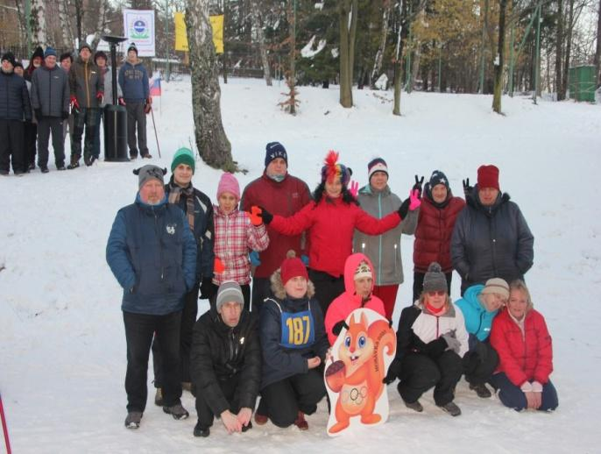
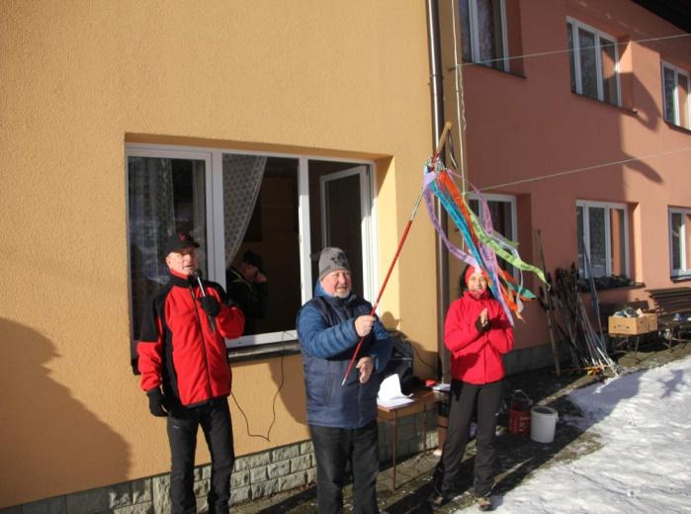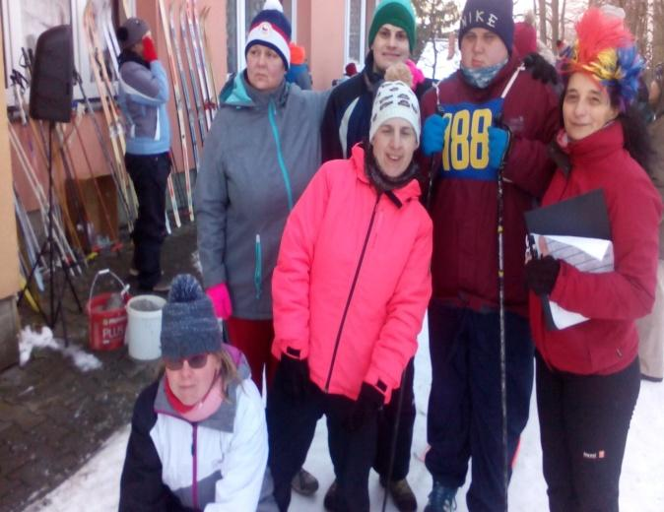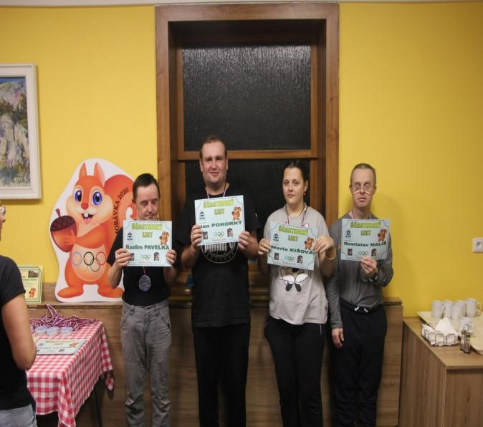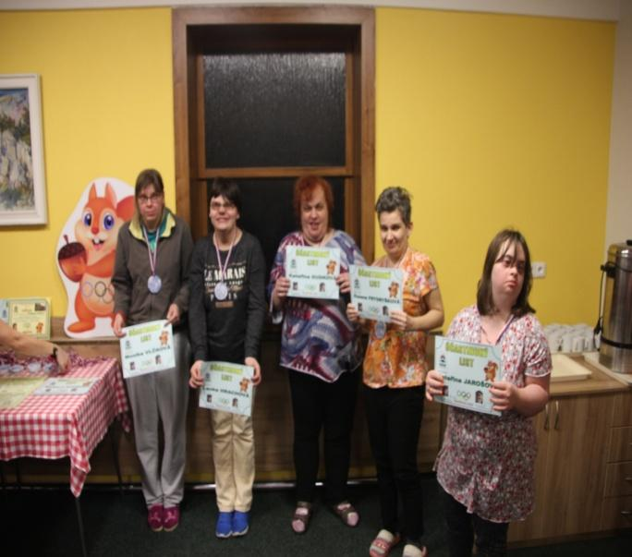
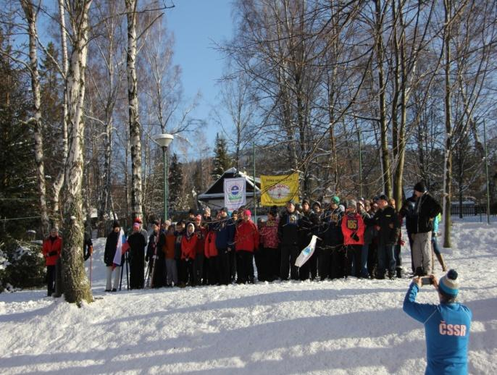

Jana Španihelová

Rehabilitační pobyt Čeladná

V červnu roku 2019, přesněji od 17.6. do 21.6., se konal tradiční rehabilitační pobyt, na pro nás již známém místě, Chatě Dukla na Čeladné. S lidmi, kteří se tu o nás starají si velice dobře rozumíme, není divu, že se sem tedy všichni velice těšili. Prostředí a blízké okolí chaty je velice hezké, zázemí je tu pro nás přesně takové, jak jej potřebujeme.
Na samotný úvod pobytu jsme zařadili kulturní zpestření programu. Využili jsme pozvání našich přátel z Klubu Míša, který v úterý 18. června v Kulturním domě ve Frýdlantu nad Ostravicí oslavoval 20 výročí své existence v oblasti sociální činnosti. Setkali jsme se s mnoha známými a kamarády ze spřátelených organizací jako je Žirafa, speciální školy Frýdku-Místku, Linie radosti a podobně. Prožili jsme společně hezké dopoledne.
Počasí v průběhu pobytu bylo opět zcela ukázkové. Majitele chaty nám napustili venkovní bazén, který ovšem v tomto horském prostředí vyzkoušeli jen ti nejvíce otužilí. Ostatní, tak jako v minulém roce, využili možnosti navštívit bazén Hotelu Prosper a lázeňského domu Lara na Čeladné. Prošli jsme se krásným prostředím parku, nechyběla klasická zastávka ve zdejší cukrárně.

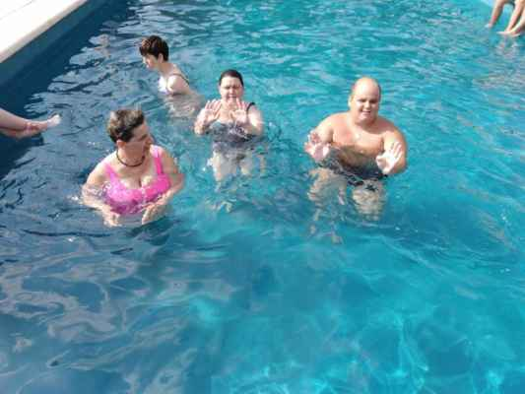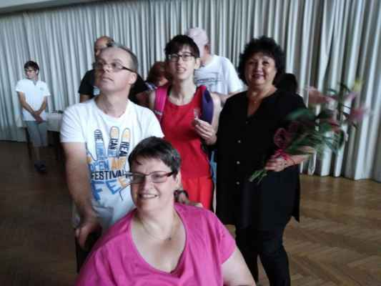

Turistickou část jsme zaměřili na zdolání kopce Ondřejník, vrcholu Solárka. Výletu se mohli díky motorovému parku školy zúčastnit i klienti s omezenou mobilitou. Tyto pan Vojkovský bezpečně vyvezl v novém automobilu Toyota až k samotné horské chatě. Do programu jsme začlenili samozřejmě i kratší procházky po blízkém okolí.
A co by to bylo za pobyt bez opečených párků a taneční zábavy s našimi dobrými známými, muzikanty hudebního uskupení Sedl Band.
Vše dopadlo, jak nejlépe mohlo, tak na shledanou, snad opět za rok.

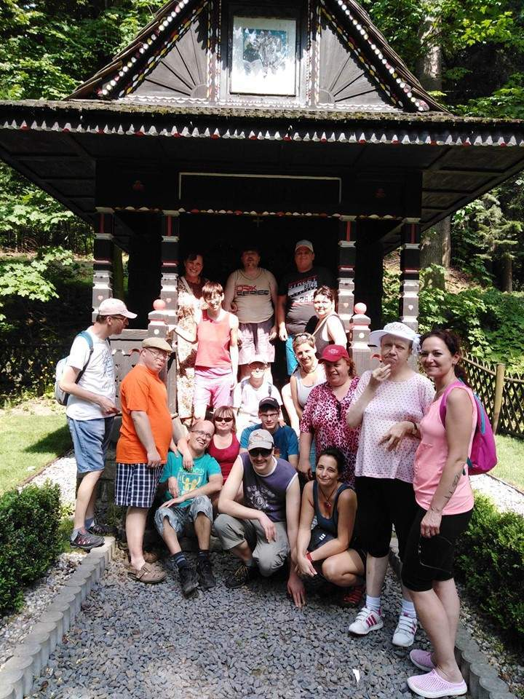
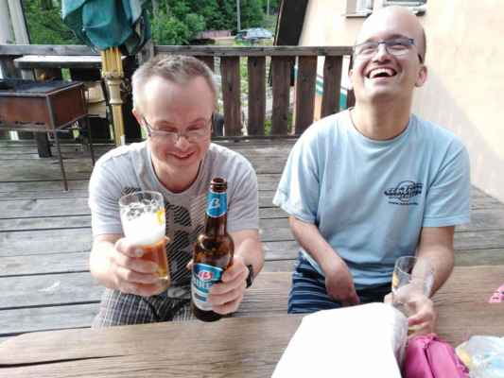

Květa Chýlková

Rehabilitační pobyt Kunčice pod Ondřejníkem

Pobyt na Čeladné nebyl v tomto roce jediným. Naše zařízení bylo zařazeno se svým zpracovaným projektem“ Škola života poznává Valašsko“ nadací ČEZ do internetové aplikace EPP Pomáhej pohybem. Za pomoci známých a přátel se nám podařilo úspěšně nasbírat potřebný počet bodů a od zmíněné nadace nám byl připsán finanční dar, díky kterému jsme mohli spolufinancovat nejen červnový výlet na Lysou horu, ale také druhý z našich rehabilitačních pobytů, umístěný tentokrát do beskydského hotelu H-resort v Kunčicích pod Ondřejníkem. Připravili jsme program orientovaný spíše na variantu podzimního nepříznivého počasí, skutečnost nás ovšem velice překvapila. Po celou dobu předposledního říjnového týdne nás pobytem provázelo nádherné prosluněné počasí.
Hned první den jsme prozkoumali místní okolí, došli jsme až do zdejšího pivovaru Ogar. Zůstali jsme věrni i našim známým místům, vyšlápli jsme kopec pod Stolovou a prohlédli si blízký dřevěný ruský kostelík. Co se plavání týče, ani v tomto směru jsme nezaháleli. Navštívili jsme bazén Kotelna ve Frýdlantu nad Ostravicí a náš oblíbený bazén na Laře na Čeladné.
Ubytování ve zdejším hotelu bylo nadstandartní. Pokoje s vlastním sociálním zařízením a televizí na každém z nich, snídaně formou švédských stolů, které se téměř prohýbaly a jídlo, připravované z vlastních zdrojů místních farmářů, co by si jeden mohl více přát.
Tímto ještě jednou velice děkujeme všem, kteří svým aktivním přístupem pomohli k tomu, abychom tento krásný pobyt mohli pro naše klienty zorganizovat.
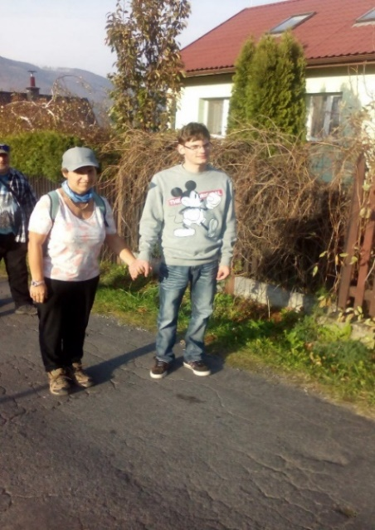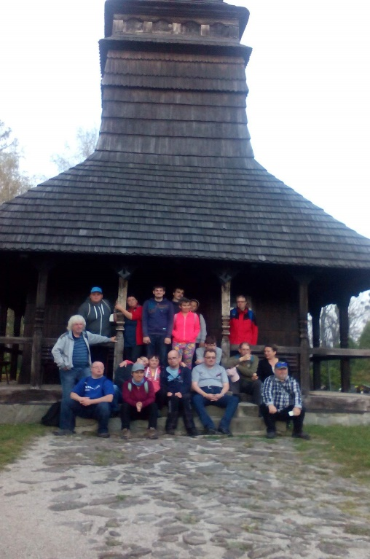
Květa Chýlková

Sportovní olympiáda
Termín této sportovní události byl v letošním roce z organizačních důvodů změněn. Zázemí lehkoatletického stadionu ve Frýdku-Místku nám v klasickém termínu bohužel nebylo k dispozici. 23. ročník Sportovní olympiády pro mládež s mentálním postižením se uskutečnil tedy již ve dnech 12. - 13. září 2019.
Jako každý rok i letos jsme trávili čtvrteční den na horském hotelu Srdce Beskyd na Podolánkách. Odpolední sportovní aktivity tentokrát pokračovaly delšími procházkami po okolí, které se sportovcům velice vyplatily. Ze zdejších lesů nosili všichni spousty hříbků a houbiček, které se sušily na každém druhém pokoji.
Z důvodu již zmíněné změny data konání olympiády byl počet závodníků poněkud nižší. Na slavnostní nástup napochodovalo tentokrát za vedení taneční skupiny Funky beat, která svým vystoupením celou akci zahájila, 17 smíšených pětičlenných družstev z celé České republiky a Polska. Po úvodní hymně “Nechme lásku kvést“, zazpívanou pěveckým sborem Radost pod vedením Ludmily Molkové, úvodní řeči ředitele zařízení a našich hostů, zástupců magistrátu města Frýdku-Místku a sponzorů akce, probíhalo zápolení v našich klasických disciplínách, kterými jsou skok do dálky, hod kriketovým míčkem, běh na 50 a 400 metrů, štafetový běh a přetahování lanem. Opět jsme mohli fandit i žákům základních škol města Frýdek-Místek v rámci vloženého štafetového závodu na 5 x 400 metrů.
I když se nám opět nepodařilo vystoupat na stupně vítězů, olympiáda se nám velmi líbila. A tak závěrem je ještě potřeba poděkovat našim dlouholetým kamarádům a dalším dobrovolníkům, bez kterých bychom tuto výjimečnou akci zorganizovat nezvládli.
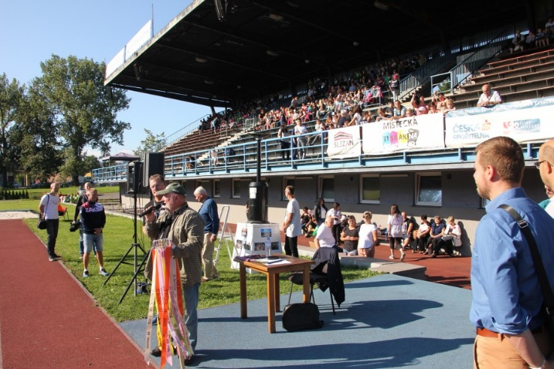
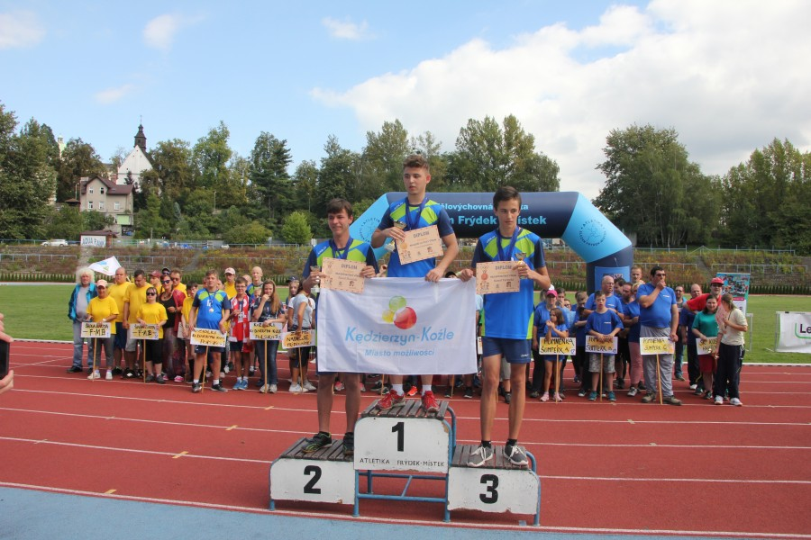
Květa Chýlková
6. Zpráva o hospodaření
VÝSLEDEK HOSPODAŘENÍ | + 17.561,42 Kč

PŘÍJMY CELKEM | 5.283.126,25 Kč
Příjmy na provoz ŠŽ | 4.379.416,20 Kč
1. Dotace MSK-MPSV | 2.060.000,00 Kč
2. Dotace Město Frýdek-Místek | 451.000,00 Kč
3. Dotace Obecní úřad Čeladná | 25.000,00 Kč
4. Dotace Město Frýdlant | 12.000,00 Kč
5. Dotace MSK | 1.148.506,00 Kč
6. Dary Obecních úřadů | 12.000,00 Kč
7. Dary sponzorů | 325.850,00 Kč
8. Uživatelé služeb | 344.190,00 Kč
9. Účastnické příspěvky | 570,00 Kč
10. Úrok - běžný a spořící účet | 300,25 Kč
Příjmy na ostatní aktivity | 903.710,05 Kč
1. Olympiáda | 135.300,00 Kč
2. Zimní hry | 73.000,00 Kč
3. Večírek | 17.000,00 Kč
4. Klub | 9.000,00 Kč
5. Svačiny | 53.084,00 Kč
6. Bazén | 21.905,00 Kč
7. Vaření | 5.720,00 Kč
8. VÝROBA | 588.701,05 Kč

VÝDAJE CELKEM | 5.265.564,83 Kč
Výdaje na provoz ŠŽ | 4.960.209,08 Kč
1. Spotřební materiál | 132.755,23 Kč
2. Spotřeba energie | 166.984,80 Kč
3. Opravy a udržování | 36.377,00 Kč
4. Cestovné | 8.986,93 Kč
5. Náklady na reprezentaci | 17.939,74 Kč
6. Služby | 481.967,41 Kč
7. Mzdy | 3.084.380,00 Kč
8. Sociální pojištění | 919.915,00 Kč
9. Ostatní sociální náklady | 12.653,00 Kč
10. Daň silniční | 2.370,00 Kč
11. Ostatní daně a poplatky | 0,00 Kč
12. Dary | 1.228,00 Kč
13. Ostatní náklady | 0,00 Kč
14. Odpisy | 94.652,00 Kč

Výdaje na ostatní aktivity | 305.355,75 Kč
1. Olympiáda | 118.414,25 Kč
2. Zimní hry | 64.078,00 Kč
3. Večírek | 21.328,00 Kč
4. Klub | 9.674,00 Kč
5. Svačiny | 60.316,50 Kč
6. Bazén | 13.156,00 Kč
7. Vaření | 7.048,00 Kč
8. VÝROBA | 11.341,00 Kč

7. Výrok a zpráva Dozorčí rady

Složení dozorčí rady:

Předseda: Mgr.Vlasta Slováčková
Člen: Mgr.Petra Vokounová
Člen: Jana Kovaříková

Dozorčí rada zasedala dne ……………. a kontrolovala správnost využití vlastních finančních prostředků a prostředků státních dotací na provoz Handnicap centra Škola života Frýdek-Místek, o.p.s. za rok 2019.
V této souvislosti Dozorčí rada kontrolovala záznamy účetních operací v peněžním deníku a k nim příslušné doklady a výpisy z účtu.
Handicap centrum Škola života Frýdek-Místek, o.p.s. má založeny dva účty u ČSOB Frýdek-Místek:

Běžný účet: 260 620 628/0300
Spořící účet: 263 323 397/0300

Výsledek revize hospodaření:

Dozorčí rada konstatuje, že:
podvojné účetnictví včetně pokladny vedly účetní Ing. Tereza Flamová a Ing. Lenka Stuchlíková.

Vedení účetní agendy:

Účetnictví je vedeno formou podvojného účetnictví.
Provedená revize finančních prostředků k 31.12.2019 vykazuje stav:

Finanční hotovosti:…………………43.232,- Kč
Na běžném účtu:……………………469.223,10 Kč
Na spořícím účtu:…………………..1.012.848,99 Kč

Stav finančních prostředků na účtech a v hotovosti souhlasí se stavem v peněžním daníku.

V roce 2019 celkové výnosy:……5.283.126,25 Kč
celkové náklady:…..5.265.564,83 Kč

Hospodářský výsledek:…………….17.561,42 Kč

Pokladní doklady a výpisy z banky

Provedená revize konstatuje že, na všechny výdaje a příjmy jsou vystaveny pokladní doklady, jež jsou doloženy prvotními doklady. Ztrátě dokladů je zabráněno jejich kopírováním a lepením.

Vyplácení mezd

Vyplácení mezd je prováděno podle platných předpisů. Řádně je odváděna daň i platby na zdravotní a sociální pojištění.
V roce 2019 činil roční hrubý příjem ředitele společnosti …441.324,-Kč

Přehled o zaměstnancích:

Průměrný přepočtený počet zaměstnanců: …………………12,876
Z toho osoby zdravotně znevýhodněné: ………………….3,875
Počet zaměstnanců k poslednímu dni roku 2019 (fyzický stav): ……25

Kontroly v roce 2019:

V měsíci listopadproběhla kontrola Okresní správy sociálního zabezpečení Frýdek-Místek na plnění povinností při odvádění nemocenského a důchodového pojištění, ohlašovacích povinností a plnění úkolů při odvodu pojistného na sociální zabezpečení a státní politiku zaměstnanosti.
V průběhu kontroly byla vyhotovena žádost o storno Oznámení o nástupu do zaměstnání u členů Správní rady ( Kormaníková, Siederová, Šimková a Matušíková), tito byli přihlášeni k pojištění, avšak jejich příjem nedosáhl příjmu, který nezaložil účast na pojištění. Další nedostatky nebyly zjištěny.

Závěr k provedené revizi hospodaření:

Účetní evidence je vedena přehledně, veškeré finanční operace je možno okamžitě ověřit řádně zakládanými doklady a popisem předmětu účtování na košilce.

K hospodaření Handicap centra Škola života Frýdek-Místek, o.p.s. nejsou připomínky.
Veškeré dotace byly řádně a včas vyúčtovány poskytovatelům.

Přehled o majetku:

Inventura majetku Handicap centra Škola života Frýdek-Místek, o.p.s. byla provedena k datu 31.12.2019.
Invetarizační rozdíly nebyly zjištěny.

Celková pořizovací hodnota majetku ke dni 31.12.2019: …988.779,-Kč

Revizi provedli:

Předeseda: Mgr. Vlasta Slováčková
Člen: Mgr. Petra Vokounová
Člen: Jana Kovaříková

8. Finanční rozvaha realizace projektu sociálních služeb v roce 2020
ROZPOČET NA ROK 2020
Skladba jednotlivých předpokládaných výdajů k zajištění provozu sociální služby v roce 2020
1. Provozní náklady celkem |  | 407 000
1.1 Materiálové náklady |  | 78 000
 | kancelářské potřeby | 11 000
 | vybavení DDHM do 40 tis. | 24 000
 | pohonné hmoty | 15 000
 | hygienické a čistící prostředky | 8 000
 | pracovní a studijní materiál | 20 000
1.2 Nemateriálové náklady |  | 329 000
1.2.1 Energie |  | 188 000
 | elektřina | 53 000
 | teplo | 115 000
 | vodné a stočné | 20 000
1.2.2 Opravy a udržování |  | 39 000
 | běžná údržba | 15 000
 | oprava a údržba el. Přístrojů | 4 000
 | oprava a údržba automobilů | 20 000
1.2.3 Cestovné |  | 5 000
1.2.4 Ostatní služby |  | 97 000
 | telefony, internet | 18 000
 | poštovné | 1 500
 | poplatek televize, rozhlas | 2 500
 | školení, kurzy | 20 000
 | zákonné pojištění, pojištění odpovědnosti | 20 000
 | pojištění aut | 35 000
2. Osobní náklady celkem |  | 3 418 650
2.1 Mzdové náklady |  | 2 318 650
 | hrubé mzdy | 2 281 650
 | OON a DPP | 37 000
2.2 Odvody na sociální a zdravotní pojištění |  | 1 100 000
CELKOVÉ NÁKLADY NA REALIZACI SLUŽBY: |  | 3 825 650
Předpokládané zdroje k zajištění provozu sociální služby v roce 2020.
1. Veřejné zdroje |  | 2 070 000
 | MPSV | 1 650 000
 | Město Frýdek-Místek, sociální odbor | 320 000
 | Město Frýdek-Místek, ostatní | 40 000
 | Jiné obce | 60 000
2. Soukromé zdroje |  | 1 755 650
 | Příjmy od uživatelů | 1 100 000
 | Jiné (sponzoring, prodej, dary, atp.) | 655 650
CELKOVÉ VÝNOSY K REALIZACI SLUŽBY: |  | 3 825 650
9. Spolupráce s ostatními organizacemi

Při různých sportovních, kulturních a společenských aktivitách spolupracujeme s těmito školami a organizacemi:
SŠŘ Frýdek-Místek, SOŠ Frýdek-Místek, SŠGOS Frýdek-Místek, SSOŠ Frýdek-Místek, Žirafa-Integrované centrum Frýdek-Místek, SPMP ČR pobočný spolek Frýdek-Místek, Včelařské muzeum Chlebovice, Soubor lidových písní a tanců Valašský vojvoda Kozlovice, BONA HELPO, s.r.o., Obecní úřad Staříč, Muzeum Beskyd Frýdek-Místek, Statutární město Frýdek-Místek, TS Frýdek-Místek a.s., Hotel Richtr, ZŠ a MŠ Naděje Frýdek-Místek, ZŠ MŠ SŠ speciální ul. Pionýrů, speciální školy z polských Krapkowic a Kedzierzyn-Koźle, Handicap centrum Srdce Poděbrady, o.p.s., Úsvit zařízení SPMP Havlíčkův Brod, Zelený dům pohody Hodonín, p.o., Sportovní a relaxační centrum Kotelna ve Frýdlantu nad Ostravicí, klub Skijáků moravských.

10. Zlatá listina dárců, sponzorů a mecenášů 2019
Ze zprávy o hospodaření vyplývá, že provoz Handicap centra Škola života Frýdek-Místek, o.p.s. by nebylo možno zajistit jen z příspěvků uživatelů a dotací. Velkou část nákladů pomáhají uhradit dárci a sponzoři.

Účetní jednotka získala v účetním období tyto dary a granty:

Poskytovatel | Forma | Částka / Hodnota | Osvobozeno §19b
ČEZ Prodej, s.r.o. | finanční | 80.000,- | 80.000,-
GO Steel Frýdek Místek a.s. | finanční | 52.000,- | 52.000,-
Obec Staříč | finanční | 50.000,- | 50.000,-
Obec Čeladná | finanční | 25.000,- | 25.000,-
CDS - VIROPLASTIC CZ s.r.o. | finanční | 15.000,- | 15.000,-
Huisman Konstrukce, s.r.o. | finanční | 15.000,- | 15.000,-
Obec Soběšovice | finanční | 10.000,- | 10.000,-
SPMP ČR pobočný spolek Frýdek-Místek | finanční | 10.000,- | 10.000,-
TS a.s. | finanční | 5.000,- | 5.000,-
Obec Fryčovice | finanční | 5.000,- | 5.000,-
Obec Malenovice | finanční | 5.000,- | 5.000,-
Obec Metylovice | finanční | 5.000,- | 5.000,-
Obec Ostravice | finanční | 5.000,- | 5.000,-
PEaPE METAL, s.r.o. | finanční | 4.000,- | 4.000,-
Radomil Šajtar - KLEMP | finanční | 3.500,- | 3.500,-
Ing. Lumír Boček | finanční | 3.000,- | 3.000,-
Kamil Kublák | finanční | 3.000,- | 3.000,-
VKUS-BUSTAN s.r.o. | finanční | 2.500,- | 2.500,-
Ing. Milan Lanča | finanční | 2.000,- | 2.000,-
Feropol s.r.o. | finanční | 2.000,- | 2.000,-
Vladimír Kučera | finanční | 1.500,- | 1.500,-
MASOPUST Martin | finanční | 1.000,- | 1.000,-
BUJNOCH Luděk | finanční | 1.000,- | 1.000,-
DISA s.r.o. | finanční | 1.000,- | 1.000,-
ELVAC SOLUTIONS s.r.o. | finanční | 1.000,- | 1.000,-
Jiřina Štěrbová | finanční | 1.000,- | 1.000,-
Malát Daniel | finanční | 1.000,- | 1.000,-
Obec Rataje | finanční | 1.000,- | 1.000,-
Pour Jaroslav | finanční | 1.000,- | 1.000,-
Skeřík Petr | finanční | 1.000,- | 1.000,-
TZB-DUDEK, s.r.o. | finanční | 1.000,- | 1.000,-
Ing. Jaroslav Kozubek | finanční | 500,- | 500,-
Leo Ivánek | finanční | 500,- | 500,-
Petr Rulík | finanční | 300,- | 300,-
Jan Tomek | finanční | 250,- | 250,-
Celkem finanční dary |  | 325.800,- | 325.800,-

Dotace
Účetní jednotka získala v účetním období tyto dotace:
Poskytovatel | Forma | Částka / Hodnota | Osvobozeno §19b
Moravskoslezský kraj – MPSV | finanční | 1.560.000,- | 1.560.000,-
Úřad práce ČR (CHTP) | finanční | 379.619,- | 379.619,-
Statutární město Frýdek-Místek | finanční | 401.000,- | 401.000,-
Moravskoslezský kraj | finanční | 1.202.018,- | 1.202.018,-
Statutární město Frýdek-Místek (olympiáda) | finanční | 50.000,- | 50.000,-
Město Frýdlant nad Ostravicí | finanční | 12.000,- | 12.000,-
Celkem |  | 3.604.637,- | 3.604.637,-

Poskytnuté zdroje byly v plném rozsahu vyčerpány. Poskytnuté zdroje byly neinvestičního charakteru.
Mezi rozvahovým dnem a okamžikem sestavení účetní závěrky nenastaly žádné významné skutečnosti.
Datum sestavení: 29.5.2020
Sestavil: Juhosová Marie
Statutární orgán: Žáček Antonín

11. Závěr
Slovo závěrem
Na závěr bych chtěl říct, že si velmi vážíme pomoci, které se nám dostává od Moravskoslezského kraje, Statutárního města Frýdek-Místek, od okolních obcí, společnosti Bona Helpo s.r.o., všech našich sponzorů, příznivců a přátel a moc jim za to děkujeme.
Poděkování patří také našim klientům za to, že si vybrali náš stacionář a využívají našich služeb a jejich rodičům a opatrovníkům, že je v tom podporují.
Naší vizí do budoucna nadále zůstává poskytování špičkových sociálních služeb, rozšíření denního stacionáře o nové prostory a zajištění chráněného bydlení pro některé naše klienty.
Tato Výroční zpráva byla předložena podle zákona o obecně prospěšných společnostech ředitelem Handicap centra Škola života Frýdek-Místek, o.p.s. Byla přezkoumána Dozorčí radou, autorizovaným auditorem a schválena Správní radou. Založena bude ve sbírce listin rejstříkového soudu na portálu www.justice.cz a na našich webových stránkách www.skolazivota.wbs.cz.

Antonín Žáček
